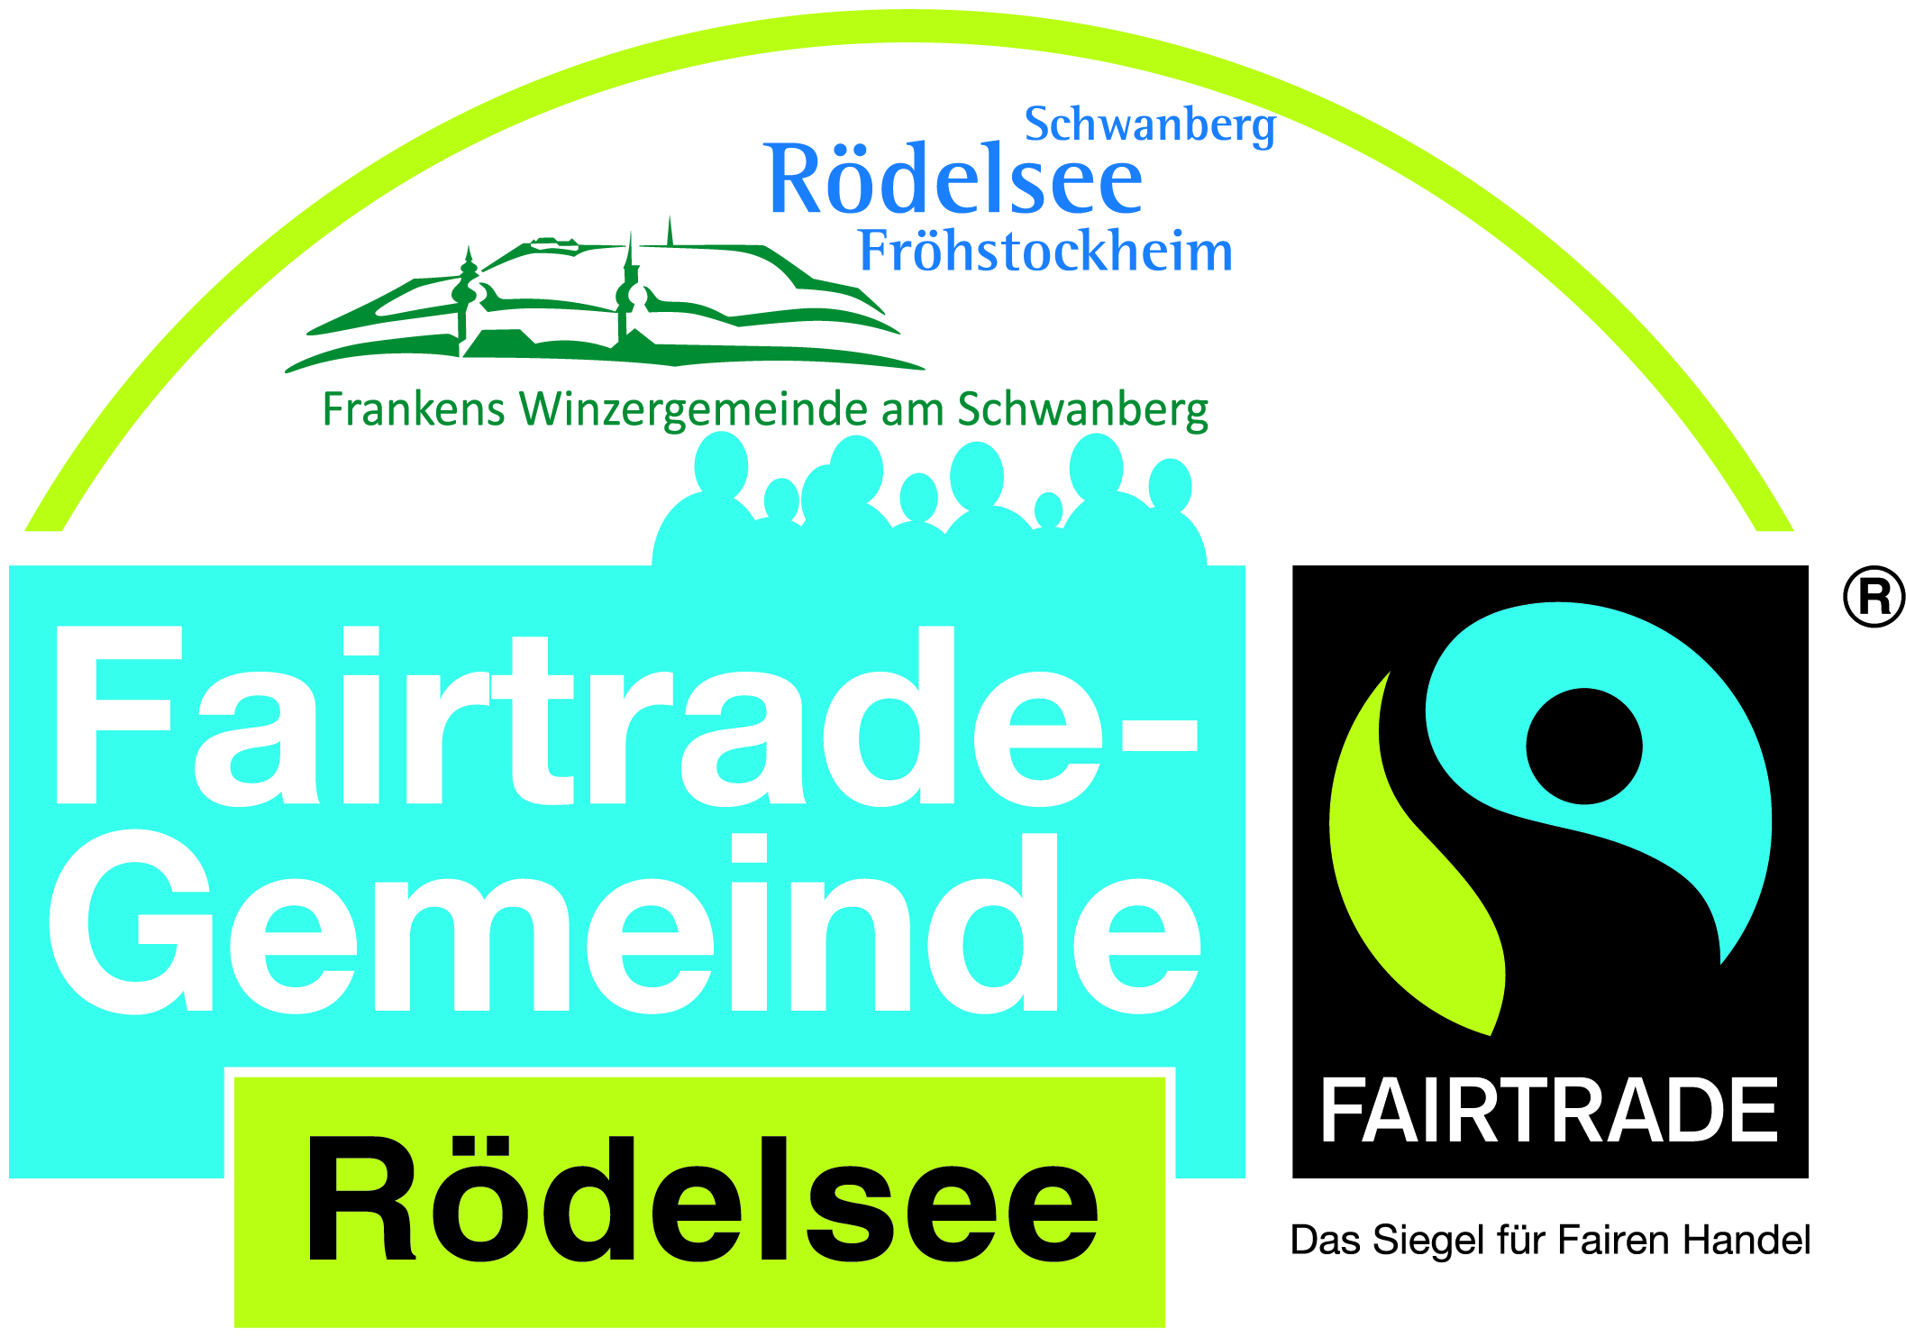

Gemeinde Rödelsee
z.Hd. Organisationsteam Markt
An den Kirchen 2
97348 Rödelsee
Tel. 0157/88914754
info@maerkte.roedelsee.de

Verbindliche Anmeldung zum Erntedankmarkt vom 01. bis 02.10.2022

Erste Teilnahme Ja Nein

Name des Ausstellers/Rechtsform/Firma

Straße, PLZ, Ort

Telefon / E-Mail

Sortiment

Standgröße

Stromversorgung notwendig Ja Nein

Bemerkungen (ehemaliger oder besonderer Standort, ggf. Standnummer)

Bitte senden Sie das elektronisch ausgefüllte Formular an E-Mail: info@maerkte.roedelsee.de oder per Post an obige Anschrift.

Anmeldeschluss ist der 21.08.2022.

Sie erhalten nach Ablauf der Anmeldefrist Ihre Rechnung mit Zuweisung Ihrer Standnummer (siehe Marktplan). Der Mietpreis ist innerhalb von 14 Tagen nach Erhalt der Rechnung auf das Konto der Gemeinde Rödelsee bei der Raiffeisenbank Kitzinger Land eG, IBAN: DE06 7916 1499 0500 2476 34 BIC: GENODEF1ORB zu überweisen.

Mit Geldeingang ist der Anmeldevorgang für beide Seiten verbindlich abgeschlossen.

Ihre personenbezogenen Angaben werden vertraulich und entsprechend den gesetzlichen Bestimmungen behandelt. Hinweise zu unseren Datenschutzgrundsätzen finden Sie hier: Datenschutzerklärung.

Ich willige der Präsentation von fotografischen Aufnahmen meines Standes / meiner Person, aufgenommen auf dem Rödelseer Erntedankmarkt 2022, in Social Media Diensten ein.

Ja Nein Datum, Name, Vorname Unterschrift

Mit meiner Anmeldung erkenne ich die beiliegenden Teilnahmebedingungen für den Erntedankmarkt 2022 an.

Ort, Datum

Unterschrift elektronisch

